Výročná správa
Obce Majere
za rok 2016

OBSAH

- Základná charakteristika 3
  - Geografické a demografické údaje 3
  - Symboly obce 3
  - Organizačná štruktúra obce 4
- Rozpočet obce na rok 2016 a jeho plnenie 5
- Hospodárenie obce a rozdelenie výsledku hospodárenia za rok 2016 5
  - Udalosti osobitného významu po skončení účtovného obdobia 15

- Základná charakteristika
Obec je samostatný územný samosprávny a správny celok Slovenskej republiky. Obec je právnickou osobou, ktorá samostatne hospodári s vlastným majetkom a s vlastnými príjmami. Základnou úlohou obce pri výkone samosprávy je starostlivosť o všestranný rozvoj jej územia a o potreby jej obyvateľov.

  - Geografické a demografické údaje
Majere ležia na pravom brehu rieky Dunajec v dotyku so štátnou hranicou s Poľskom severovýchodne od Vysokých Tatier v regióne, ktoré miestni obyvatelia nazývajú Zamagurie. Rozloha obce je 135 ha a počet obyvateľov je 97.

  - Symboly obce

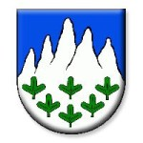

  - História obce
Obec Majere sa vyvinula na území majera, ktorý pôvodne patril kartuziánom z Lechnice, resp. Červéného Kláštora. Hoci prvá písomná správao existencii tohto majera pochádza až to 16. storočia (1568), je nepochybné, že samotný názov majera v uvedenom roku "Antiquum allodium vulgo Zthary Mayor" svedčí o jeho dávnejšej existencii - možno už v 14. storočí. Tento majer zdieľal podobný osud, ako ostatné majetky kláštorného domínia. V roku 1431 bol zrejme, tak ako aj Havka a ďalšie majetky kartuziánov, vypálený husitmi, ktorí vpadli na Spiš z Poľska. Po úpadku a zániku kláštora v 16. storočí sa majer dostal spolu s ďalšími pertinenciami kláštorného panstva viacerým zemepánom (Spišská Kapitula, Gašpar Magóci, Štefan Tokoli, Juraj Horváth z Plavča, Pavol Rákoci, nitriansky biskup), ale iba na kratší čas. Až v roku 1704 nitriansky biskup daroval kláštor s majetkami k nemu patriacimi kamaldulským mníchom, ktorí sa do kláštora aj skutočne v roku 1711 prisťahovali. Jozef II. však počas svojich rozsiahlych reforiem zrušil početné rady, medzi nimi aj kamaldulský (1782). Následkom straty zemepána poddaní na kláštornych majetkoch opustili svoje usadlosti. Panovník sa snažil zaľudniť svoju opustenú pôdu osadníkmi z Wurtemberska. V roku 1786 sa sem prisťahovalo 108 rodín, ktoré osídlili obce Podlechnicu (Nižné Šváby), Lysú nad Dunajcom (Kalenberk), Havku i Starý Majer, Ktorý neskôr dostal pomenovanie Vyšné Šváby.

  - Organizačná štruktúra

STAROSTA
Velička Rudolf

ZÁSTUPCA STAROSTU
Zelina Peter

POSLANCI
Kozub Milan
Kozub Slavomír
Rusnák Peter
Zelinová Slavomíra

OBECNÝ KONTROLÓR
Veličková Anna

- Rozpočet obce za rok 2016 a jeho plnenie
Základným nástrojom finančného hospodárenia v príslušnom rozpočtovom roku je rozpočet mesta, ktorým sa riadi celé financovanie úloh a funkcií obce. Rozpočtový rok je zhodný s kalendárnym rokom.

Príjmy rozpočtu

Ekonom.klasif. | Schválený rozp. | Rozp.po zmenách | Skutočnosť 2016 | Skutočnosť 2015
110 | 16 877,00 | 16 877,00 | 17 919,82 | 15 338,05
120 | 2 080,00 | 2 080,00 | 1 865,20 | 1 829,30
130 | 1 100,00 | 1 100,00 | 950,30 | 927,40
220 | 150,00 | 150,00 | 651,00 | 382,58
230 | 0,00 | 0,00 | 3 001,00 | 3 658,65
240 | 1,00 | 1,00 | 1,13 | 0,01
290 | 150,00 | 150,00 | 735,96 | 353,66
310 | 180,00 | 4 091,00 | 3 908,87 | 4 890,23
320 | 0,00 | 0,00 | 20 000,00 | 0,00
Spolu | 20 538,00 | 24 449,00 | 49 033,28 | 27 379,88

Výdavky rozpočtu

Ekonom.klasif. | Schválený rozp. | Rozp.po zmenách | Skutočnosť 2016 | Skutočnosť 2015
610 | 6 500,00 | 9 450,00 | 8 856,91 | 9 027,26
620 | 0,00 | 0,00 | 3 139,09 | 3 570,59
630 | 7 625,00 | 8 586,00 | 13 304,15 | 9 121,60
640 | 1 250,00 | 1 250,00 | 1 508,76 | 1 379,31
710 | 5 163,00 | 5 163,00 | 1 600,00 | 2 864,68
Spolu | 20 538,00 | 24 449,00 | 28 408,91 | 25 963,44

- Hospodárenie obce
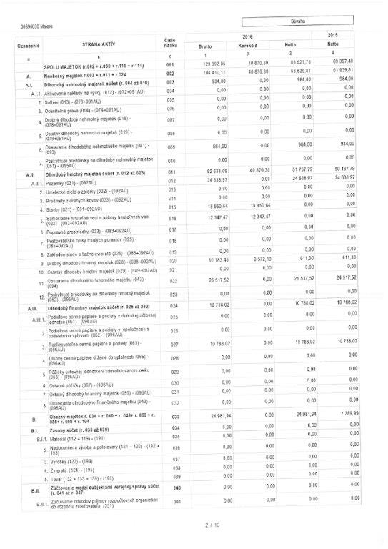
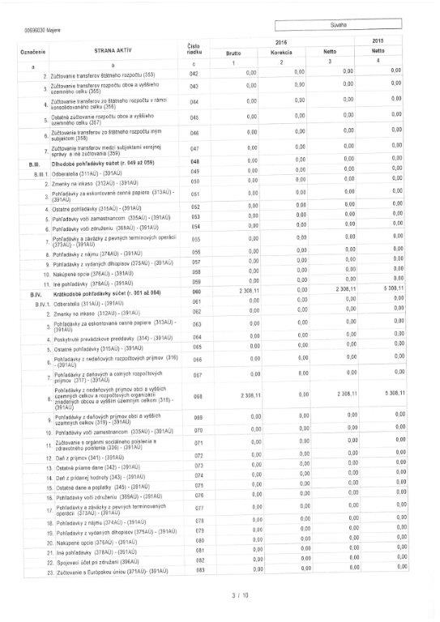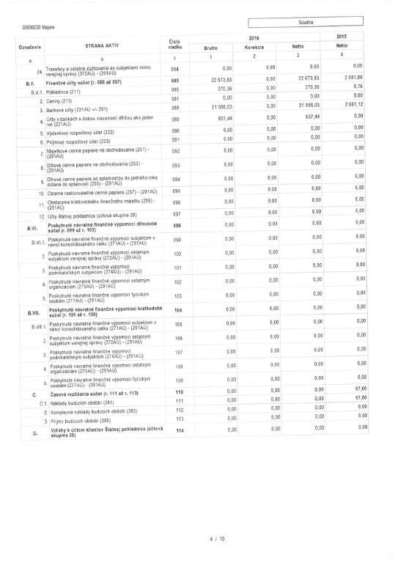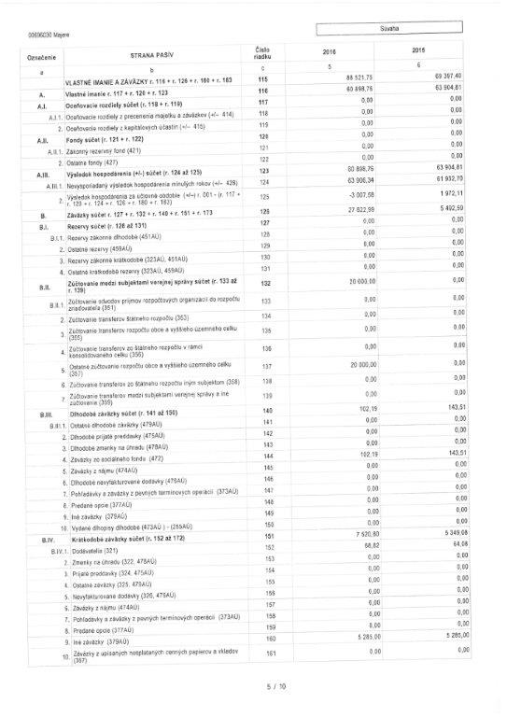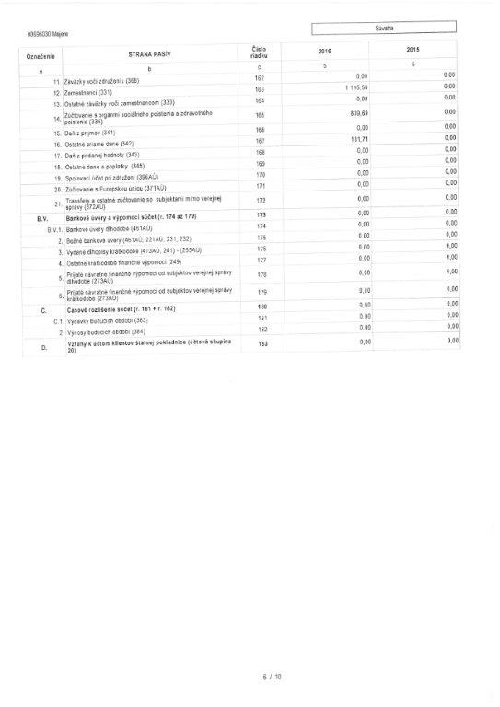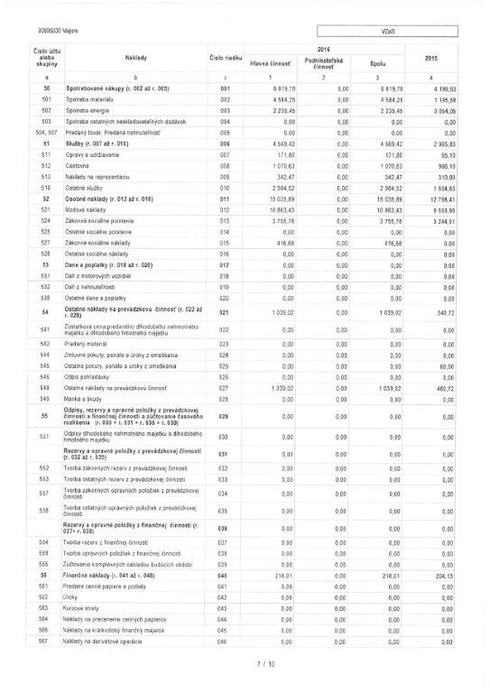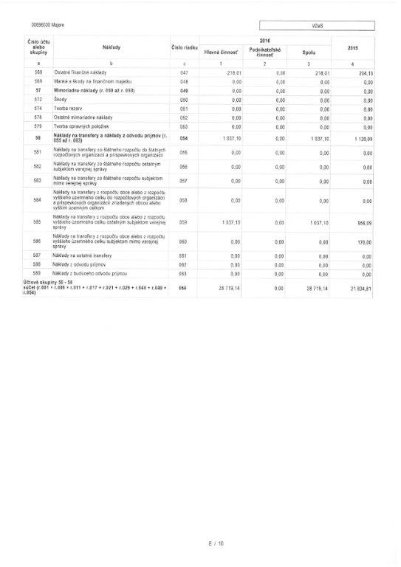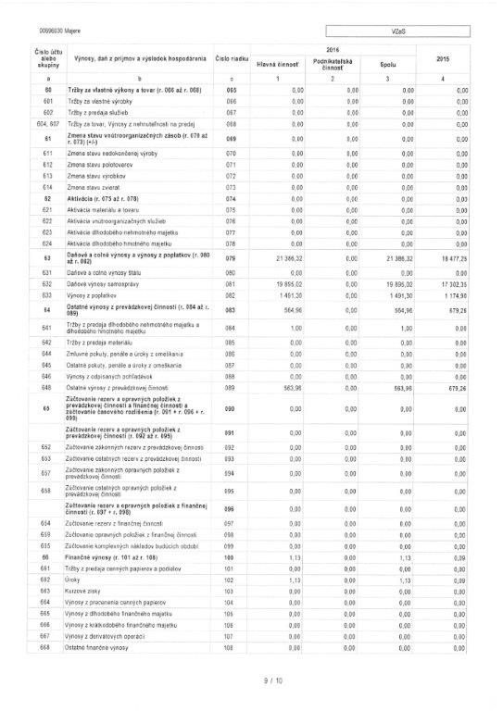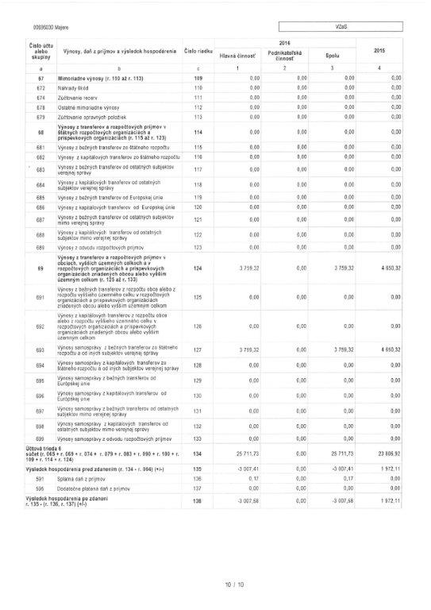

  - Udalosti osobitného významu po skončení účtovného obdobia
Obec nezaznamenala žiadnu udalosť osobitného významu po skončení účtovného obdobia

Štatutár obce
Rudolf Velička, starosta obce

